Historia 01b
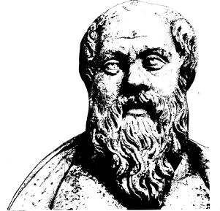

Lärare
Patrik Svensson
__________________________________________________________________________________________

Slaget om Stalingrad - kriget vänder på östfronten

Slaget om Stalingrad var ett av andra världskrigets blodigaste strider med sammanlagda förluster på nära två miljoner människor. Slaget var en förlust för Tyskland och en av de viktigaste vändpunkterna under kriget.
M
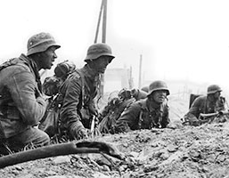
Bild: Deutsches Bundesarchiv
Tyskt infanteri under framryckning i Stalingrad, hösten 1942.
När operation Barbarossa (invasionen av Sovjetunionen 1941) körde fast vid Moskva i december vände sig Hitler mot ett nytt mål. Han gav order om att genomföra ”operation Blau”, där armégrupp Syd skulle avancera genom Ukraina och in mot Kaukasus. Målet var att erövra de ryska oljefälten i Kaukasus, vilka var viktiga för de tyska truppernas försörjning.
”Om jag inte får oljan vid Baku under min kontroll måste jag avsluta kriget”, sa Hitler.

Viktig industristad med symboliskt värde
Stalingrad var en viktig industristad vid floden Volga som i sin tur var en viktig transportled från Kaspiska havet till norra delen av landet. Tyskarna behövde inta Stalingrad för att säkra de tyska arméernas västra flank då dessa avancerade in i Kaukasus. Dessutom var Hitler ivrig att erövra Stalingrad eftersom staden var döpt efter Josef Stalin, det skulle vara en stor propagandaframgång för Hitler.
Vid den tiden var Stalingrad (numera Volgograd) Sovjetunionens tredje största industristad där över en fjärdedel av Röda arméns stridsvagnar och bepansrade fordon tillverkades. Staden var fyra mil lång och mellan tre och fem kilometer bred, och låg utspridd längs Volgas vänstra strand. Staden hade 500 000 invånare.

Striderna vid Stalingrad
Operation Blau startade den 28 juni 1942 med 1,3 miljoner man, bland dem var 300 000 från Italien, Ungern och Rumänien. Till en början hade offensiven stora framgångar och de ryska trupperna svarade inte för något större motstånd. Redan i mitten av juli närmade sig den tyska 6:e armén - under ledning av Friedrich Paulus - Stalingrad. Nu började de ryska ledarna förbereda ett försvar av Stalingrad.
Den 21 augusti nådde de första tyska trupperna från den 6:e armén fram till Volga och byn Rynok som ligger norr om Stalingrad. Efter några dagar var Stalingrad helt inringad av tyska soldater. Inne i staden fanns det omkring 40 000 ryska soldater och runt om Stalingrad fanns 330 000 tyska soldater (inkl. allierade till Tyskland).
Först bombade det tyska flygvapnet staden och dödade över 30 000 människor. General Wolfram von Richthofen (kusin till flygarässet i första världskriget) skrev efteråt i sin dagbok: ”Vi förlamade helt enkelt ryssarna.”
Den 12 september kom de tyska soldaterna in i förstäderna där de möttes av hårt motstånd från soldaterna i Zjukovs 62:e armé. De ryska soldaterna älskade general Zjukov. Han kämpade tillsammans med dem i ruinerna, åt med dem, drack med dem och lämnade dem aldrig. Stalin hade meddelat att de ryska soldater som retirerade skulle avrättas. Under striderna avrättades omkring 13 500 ryska soldater på grund av ”feghet".
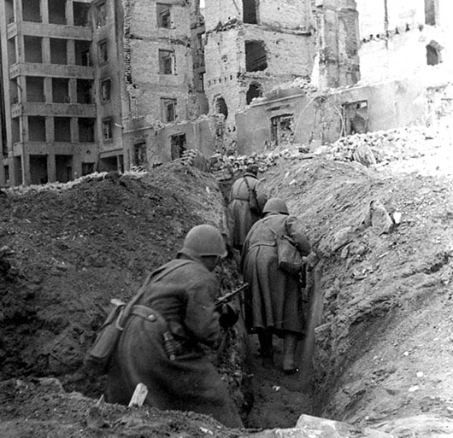

Bild:Okänd
Soldater ur Röda armén tar sig fram i en hastigt grävd skyttegrav. De ryska soldaterna försvarade sig tappert i Stalingrad. Våldsamma närstrider utkämpades dagligen. Striderna rasade ofta från rum till rum, i trappor, källare och även i kloakerna.
Slaget om Stalingrad kom att bestå av mycket blodiga gatustrider. Zjukov ansåg att det bästa sättet att försvara Stalingrad var att gå in i närstrider: ”Vi bör hålla oss så nära fienden som möjligt så att hans flyg inte kan bomba våra framskjutna förband eller skyttegravar. Varje tysk soldat måste inges en känsla av att han lever mitt framför mynningen på en rysk kanon.”
I november, efter tre månaders hårda gutustrider, nådde tyskarna fram till floden Volga och hade då erövrat mer än 90 procent av staden.
Striderna böljade fram och tillbaka. Ett exempel var en järnvägsstation som bytte händer 15 gånger innan den definitivt intogs av tyskarna. Den 18 november var i stort sett hela Stalingrad ödelagt och de ryska soldaterna höll enbart en remsa kring Volga. En tysk soldat skrev i sin dagbok. ”Här bor ingen längre, bara försvarare i rader av ömkliga jordkulor i stället för gator.”
Hitler ansåg nu att tyskarna hade vunnit i Stalingrad. I sitt tal sa Hitler: ”Jag har velat nå Volga vid den stad som bär Stalins eget namn. Vi har erövrat staden med undantag av ett par obetydliga öar. Man frågar mig, varför har vi inte avgjort striden tidigare? Jag svarar: Därför att jag inte vill ha ett andra Verdun.”
Den ryske generalen Zjukov tvingades flytta sitt högkvarter flera gånger, men han försökte hela tiden stanna på Volgas västra strand för att hålla moralen uppe hos sina soldater. Zjukov hade sagt åt sina soldater: ”För oss finns det inget land på andra sidan Volga.”

Röda armén går till motoffensiv - tyskarna blir inneslutna
En stor sovjetisk offensiv med mer än en miljon man inleddes den 20 november med målet att innesluta den 6:e armén i Stalingrad. Offensiven, som gick under kodnamnet Uranus, var oerhört kraftig. Det stod i medeltal 90 sovjetiska kanoner på varje kilometer av fronten. Ljudet av trumelden från kanonerna var så intensivt att de ryska trupperna fick kommunicera med hjälp av tecken.
När Hitler fick reda på att den tyska armén var innesluten i Stalingrad blev han rasande. Trots att flera av hans generaler föreslog att göra en utbrytning och ge upp Stalingrad för tillfället vägrade Hitler. Stalingrad skulle hållas till varje pris.
En tysk armé tillsammans med rumänska trupper försökte sig bryta in i Stalingrad under december och häva belägringen, men det misslyckades när de befann sig 48 kilometer från Stalingrad. Marskalk Paulus som ledde de tyska trupperna hade inte möjlighet att bryta sig ut ur Stalingrad när tyskarna närmade sig staden.
Den tyska 6:e armén kunde endast klara sig instängda i Stalingrad om den fick tillräckligt med proviant, ammunition och vinterutrustning. Armén behövde för sina 250 000 man, 8 000 hästar, 1800 kanoner och 10 000 fordon, en materieltillförsel på minst 700 ton per dag. Tysklands flygvapenchef Hermann Göring lovade skrytsamt att det tyska flygvapnet skulle förse de instängda trupperna med 550 ton förnödenheter varje dag. Men som mest lyckade man få in 100 ton om dagen. Luftwaffe (det tyska flygvapnet) hade för få flygplan kvar och dessutom hade tyskarna bara kontroll över två små flygfält i staden.

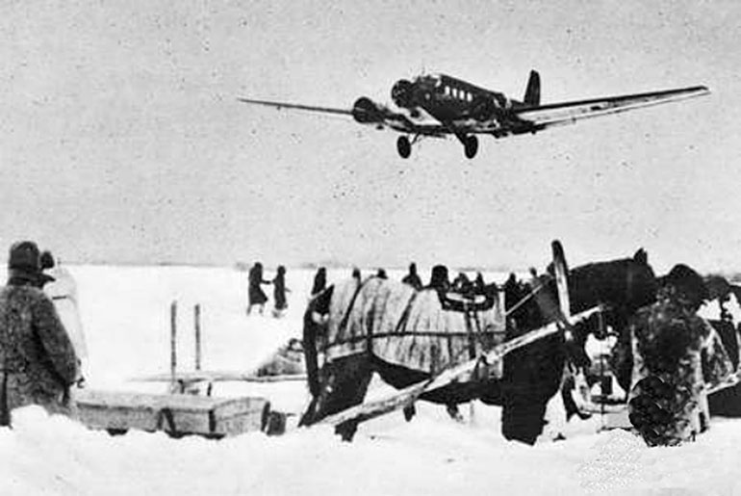
Soldaterna som befann sig i Stalingrad, där temperaturen vissa dagar sjönk ner till minus 30 grader, blev desperata. En soldat skrev hem: ”Vi har inga vinterkläder. Varje kompani har fem par surrogatvinterstövlar som är gjorda av halm och fötterna hålls inte varma. Vi har blivit förrådda och är dödsdömda. Vi kommer att dö av en kula eller frysa ihjäl.”

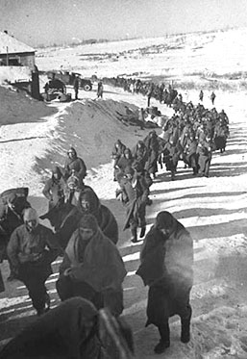
Bild: Deutsches Bundesarchiv
Tyska krigsfångar på väg till ryska arbetsläger. Av de omkring 90 000 tyska soldater som blev krigsfångar återvände endast 6000 till Tyskland efter kriget.
Göring misslyckades att förse de instängda trupperna med mat, men han lät släppa ned tusentals tapperhetsmedaljer till soldaterna.
I januari 1943 var situationen desperat för de inneslutna tyska soldaterna i Stalingrad. Tusentals soldater dog varje dag av kylan, undernäring, sjukdomar och strider. Tyskarna lyckades evakuera 34 000 soldater med hjälp av flyget innan den sista flygplatsen erövrades av ryssarna den 25 januari.

Tyskarna kapitulerar vid Stalingrad
Paulus bad upprepade gånger om tillstånd att få bryta sig ut och retirera men Hitler avslog varje gång. Hitler svarade bara: ”Kapitulation utesluten. Sjätte armén håller ställningarna till sista man och patronen och kommer med sin hjältemodiga ståndaktighet att ge ett oförglömligt bidrag till upprättandet av en försvarsfront och till västvärldens räddning.”
Den 2 februari 1943 tvingades Paulus att kapitulera tillsammans med cirka 90 000 tyska soldater. Hitler blev rasande för att Paulus hade kapitulerat och för att han inte hade tagit sitt liv. En sjuk och utmattad tysk soldat svarade när han fick frågan varför han kapitulerat istället för att begå självmord: ”Man måste vara i god form för att ta livet av sig”. Märkvärdigt nog tog Hitler nederlaget vid Stalingrad på sitt ansvar. I Tyskland proklamerades sorg i tre dagar och under dessa dagar var alla biografer och teatrar stängda och den tyska radion sände oavbrutet sorgemusik. Slaget om Stalingrad varade i drygt sex månader. Den ryska segern var en av de stora vändpunkterna under andra världskriget och efter slaget vid Stalingrad förlorade Tyskland initiativet på östfronten.

Tyska krigsfångar
De tyska fångarna från Stalingrad transporterades i kylan med boskapsvagnar ända till Uzbekistan. Officerarna placerades för sig i ett läger hundra mil norrut i staden Jelabuga.
De första åren i fånglägren var fruktansvärda för soldaterna. De fick arbeta hårt och maten var otillräcklig. Av de omkring 90 000 tyska soldater som blev krigsfångar återvände endast 6000 till Tyskland efter kriget. De allra sista krigsfångarna kom inte tillbaka förrän i slutet av 1955, efter förbundskansler Adenauers förhandlingar med de dåvarande sovjetiska ledarna.

